**№ 5982 / 01.04.2022**

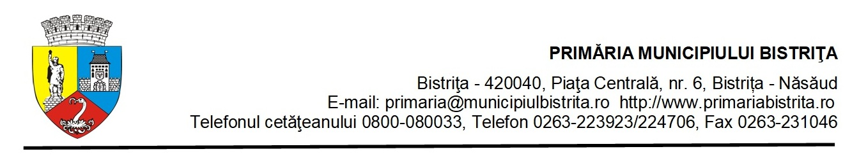

**ОФІЦІЙНЕ ПОВІДОМЛЕННЯ**

**До уваги фізичних осіб, які приймають іноземних громадян чи осіб без громадянства в особливих ситуаціях, які прибули із зони збройного конфлікту в Україні та бажають отримати компенсацію від оплати харчування та проживання:**

**23 березня рішенням** **OUG №. 28, яка змінює ст. 1. абз. (10) OUG № 15/2022, пропонуючи румунам, які прийняли або приймають біженців з України, можливість за запитом отримувати компенсації витрат, відповідно 20 леїв/день на харчування та 50 леїв/день на проживання для кожної особи, яку приймають.**

**Особам**, які проживають в муніципалітеті Бістрица та приймають іноземних громадян або осіб без громадянства в особливих ситуаціях, які прибули із зони збройного конфлікту в Україні, необхідно звернутися до Бістрицького управління соціальної допомоги (DAS) **для отримання компенсації від поселення, зокрема витрат на харчування** та **проживання** , передбачені ст. 1 абз. (10) **OUG**№ 15/2022 *про надання гуманітарної підтримки та допомоги Румунською державою іноземним громадянам або особам без громадянства, які перебувають у особливих ситуаціях, які походять із зони збройного конфлікту в Україні, з наступними змінами та доповненнями,* із змінами, внесеними**OUG**№ 28/2022.

З метою оплати витрат на харчування та проживання відповідно до положень ст. 1, абз. (10), згідно з H.G. № 336/2022 *про створення розрахункового механізму з бюджету окружних інспекцій з надзвичайних ситуацій/ Бухарест - Інспекція з надзвичайних ситуацій щодо розміщення фізичних осіб, а також для виділення у розпорядження Уряду коштів з резервного фонду бюджету, передбачених у державному бюджеті на 2022 рік, на поповнення бюджету МВС* , визначено наступний порядок:

* Протягом перших 3 робочих днів кожного місяця особи подають заяву (за зразком) **за попередній місяць** , вказуючи кількість прийнятих осіб, їх ім’я та прізвище, населений пункт, з якого вони прибули, місце проживання та терміни перебування, за які вони вимагають відшкодування витрат з харчуванням та проживанням у супроводі:

1. Заяви про власну відповідальність щодо реальності інформації, що міститься в заявці (за зразком);
2. Копії документа, що посвідчує особу заявника, та документи, що засвідчують право користування житлом, в якому особи, передбачені ст. 1 вищезазначеного нормативного акту;
3. Копії документів, що посвідчують особу чи осіб (залежно від обставин);
4. Випискау з рахунку заявника.

* Заява подається однією особою на те саме житло у зазначений строк;

1. Заявки, подані після цього терміну, будуть вирішені протягом наступного місяця.
2. Заяву з додатковими документами, що підтверджують, можна подати за адресою Бістрицького управління соціальної допомоги, вул. Дорней, 12 .
3. Зразок заяви, а також декларації про власну відповідальність доступні як на сайті мерії https://www.primariabistrita.ro, так і в головному офісі Бістрицького управління соціальної допомоги, вул. Дорней, 12.

**Міський голова Бістриці,**

**Іоан Турк**